2020年建筑类对口专业考试安排

1.缴费时间及办法：考生须于1月7日至1月12日通过微信扫描“邢台职业技术学院考试报名费”二维码办理缴费手续，标准为每生150元，个人缴费号为14位考生号，凭缴费记录，在报到时领取准考证。缴费咨询QQ：800071979；咨询电话：0319-2271766、2273053、2273675。逾期未缴费考生视为自动放弃专业考试，请考生务必注意。
如果考生总数达到10人以上的学校统一办理缴费手续，请统计准确人数后于1月3日至1月6日拨打电话（0319-2271766）或通过QQ（709402515）与邢台职业技术学院联系并获取学校缴费号。学校统一办理缴费与个人缴费时间及流程相同。缴费后请于1月13日前将包含有学校缴费号、缴费总额对应的所有考生信息（考生号、姓名、缴费金额）的EXCEL表格发送至709402515@qq.com。邮件的主题为“2020年建筑类对口专业考试**学校缴费信息”，并请务必在邮件中注明缴费学校名称、学校缴费号、缴费总人数、缴费总金额、联系电话（固话和手机）、联系人等，以便确认缴费信息。
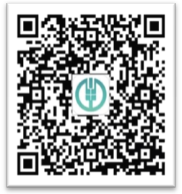

邢台职业技术学院
考试报名费缴费二维码
2.考试时间安排
（1）报到时间：3月6日。
（2）专业理论考试时间：3月7日上午。
（3）专业技能考试时间：3月7日下午、3月8日全天(如有特殊情况技能考试时间顺延)。
3.报到地点：邢台职业技术学院礼堂一楼（邢台市钢铁路552号）。
4.乘车路线：在邢台市内乘4路、10路、12路、19路、25路、26路公共汽车到军需学院站下车即到。
5.联系电话：0319-2271766，2273053，2273675。
6.成绩查询：考生于3月13日至16日登录邢台职业技术学院招生信息网(网址：http://zs.xpc.edu.cn/)查询考试成绩。如考生对成绩有异议，请于3月16日前向邢台职业技术学院招生办公室提出成绩复核申请。

